**Консультация для родителей**

**«Новогодняя игрушка своими руками»**

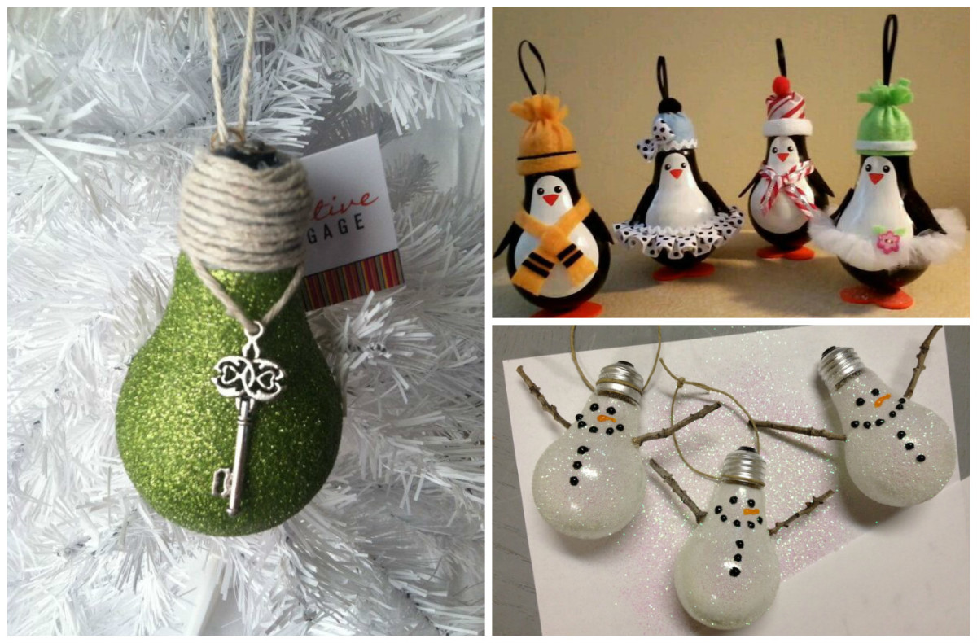

Развивать творчество детей можно различными путями, в том числе и при изготовлении новогодней игрушки. Джон Локк считал, что лучшей игрушкой для ребенка будет та, которую он создал своими руками.

В процессе работы, при изготовлении новогодней игрушки, дошкольники познают свойства разных материалов, возможности их преобразования и использования в различных композициях. В процессе создания поделок у детей закрепляются знания эталонов формы и цвета, формируются четкие и достаточно полные представления о предметах и явлениях окружающей жизни. У детей появляются такие качества, как умение ставить цель, планировать свою работу, подбирать необходимый материал, критически оценивать результаты своей работы и работы товарищей, творчески подходить к осуществлению своей цели, развивается наблюдательность, воображение. Также способствует совершенствованию речи детей: они делятся своими замыслами, объясняют свои действия, подсказывают друг другу. Расширяется словарный запас детей.

Создание новогодней игрушки доставляет детям огромное наслаждение, когда она удается, и великое огорчение, если не получилась. В то же время воспитывается у ребенка стремление добиваться положительного результата. Необходимо отметить тот факт, что дошкольники бережно обращаются с игрушками, выполненными своими руками, не ломают их, не позволяют другим испортить игрушку.

При работе развиваются трудовые умения и навыки: пользования клеем и кисточкой, приемом соединения деталей и поделок, создания выразительного образа. «Истоки творческих способностей и дарования детей на кончиках их пальцев. От пальцев, образно говоря, идут тончайшие ручейки, которые питают источник творческой мысли. Чем больше уверенности и изобретательности в движениях детской руки, тем тоньше взаимодействие с орудием труда, чем сложнее движение, необходимое для этого взаимодействия, тем глубже входит взаимодействие руки с природой, с общественным трудом в духовную жизнь ребенка. Другими словами, чем больше мастерства в детской руке, тем умнее ребенок».

Под Новый год так хочется волшебства и чуда, и так получается, что увлеченные и творческие люди могут творить волшебство из всего, что под рукой. Предлагаю изготовление игрушек-колокольчиков из упаковок из-под детского йогурта.

**Чтобы изготовить колокольчики из стаканчиков от йогурта понадобятся:**

* чистые пластиковые упаковки (йогурт съели, баночки вымыли)
* краски акварельные
* блестки
* клей ПВА
* кисточка, нитки потолще
* шило
* самоклеящаяся цветная бумага
* клей-гель «Момент»
* различные украшения и мишура

**«Колокольчики из стаканчиков от йогурта»**

1. Смешиваем клей ПВА с блестками и краской.
2. Выкрасим прозрачные баночки смесью изнутри.
3. Краска ложится не очень хорошо с первого раза, поэтому даем высохнуть первому слою, и красим еще раз.
4. Нужно дождаться полного высыхания краски, тогда блестки будут хорошо поглядывать сквозь краску, и можно будет приступать к украшению колокольчиков. Выбираем украшения по желанию и клеим клеем момент, придерживая.
5. Подождем некоторое время, дадим украшениям закрепиться, затем в донышке шилом проколем дырочки, вставим нитку, сложенную в несколько сложений, завяжем прочным узелком внутри.

